**Дата:** 06. 05.2022. **Клас:** 4 – Б  **Вчитель:** Половинкина О.А.

**Урок:** я досліджую світ.

**Тема: Людина – найбільша цінність.**

**Мета**: мати уявлення про неповторність кожної людини (зовнішність, поведінка, здібності, характер); пояснювати можливості людини; значення знань, освіти, працелюбства в досягненні успіхів і спілкуванні; мати уявлення і виявляти практично турботу про своє оточення, про довкілля та культурну спадщину; цікавитися історією і культурою свого краю; накопичувати відповідну інформацію; формувати позитивне ставлення до навчання; виховувати дружні стосунки в класі, доброзичливе ставлення до учнів школи; розвивати увагу, мислення, мовлення.

**Обладнання**: презентація.

**Хід уроку**

**І. Організація класу.**

1. Організація класу.

2. Фенологічні спостереження.

**ІІ. Актуалізація опорних знань.**

1. Пригадуємо.

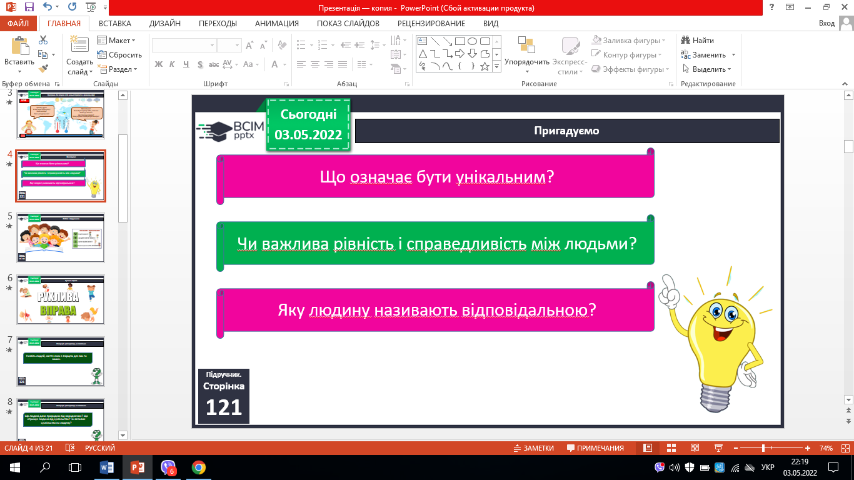

**ІІІ. Вивчення нового матеріалу.**

1. Робота з підручником с. 121 – 123.

2. Поміркуй і дай відповідь на запитання.

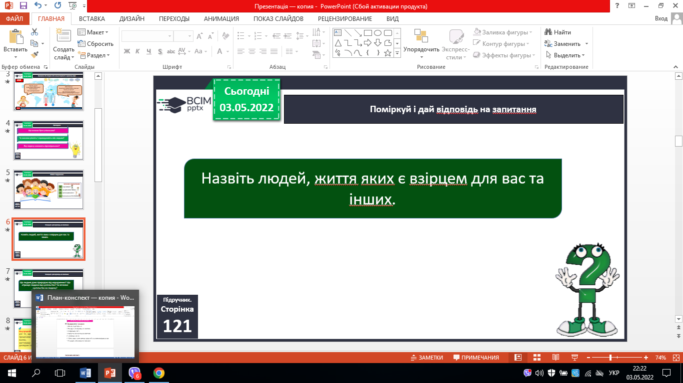

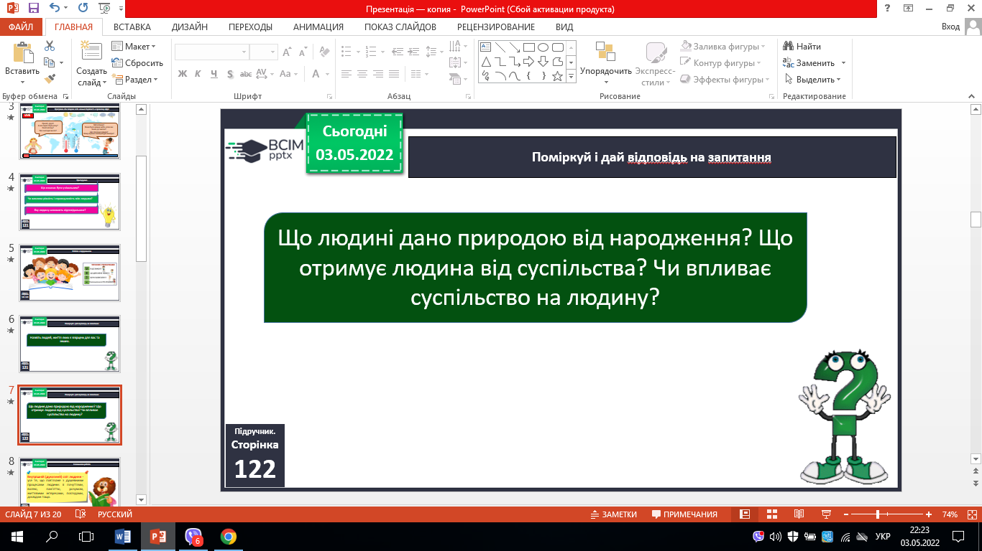

3. Словникова робота.

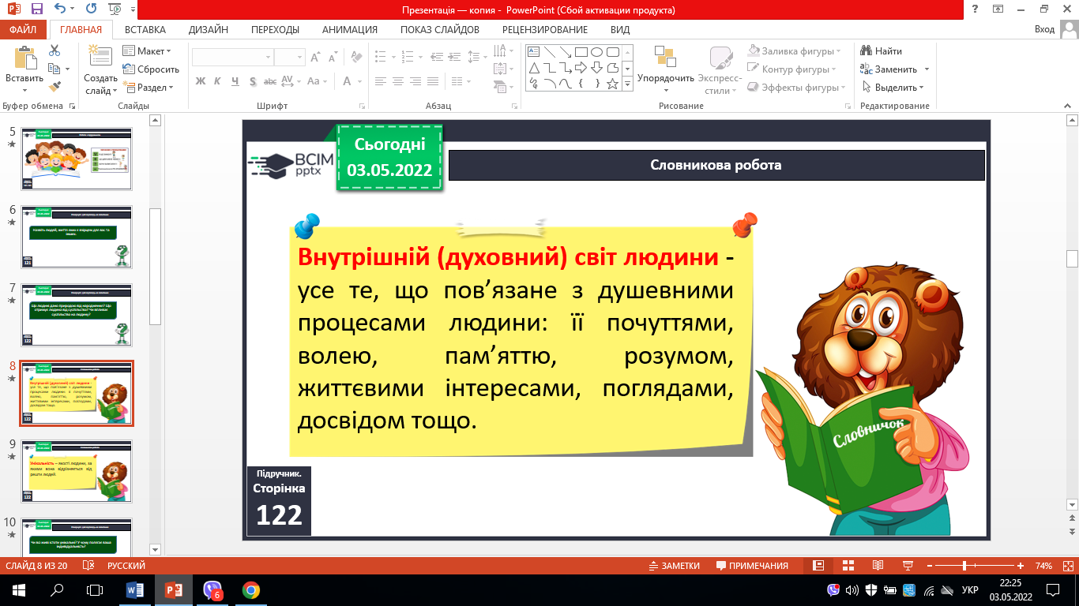 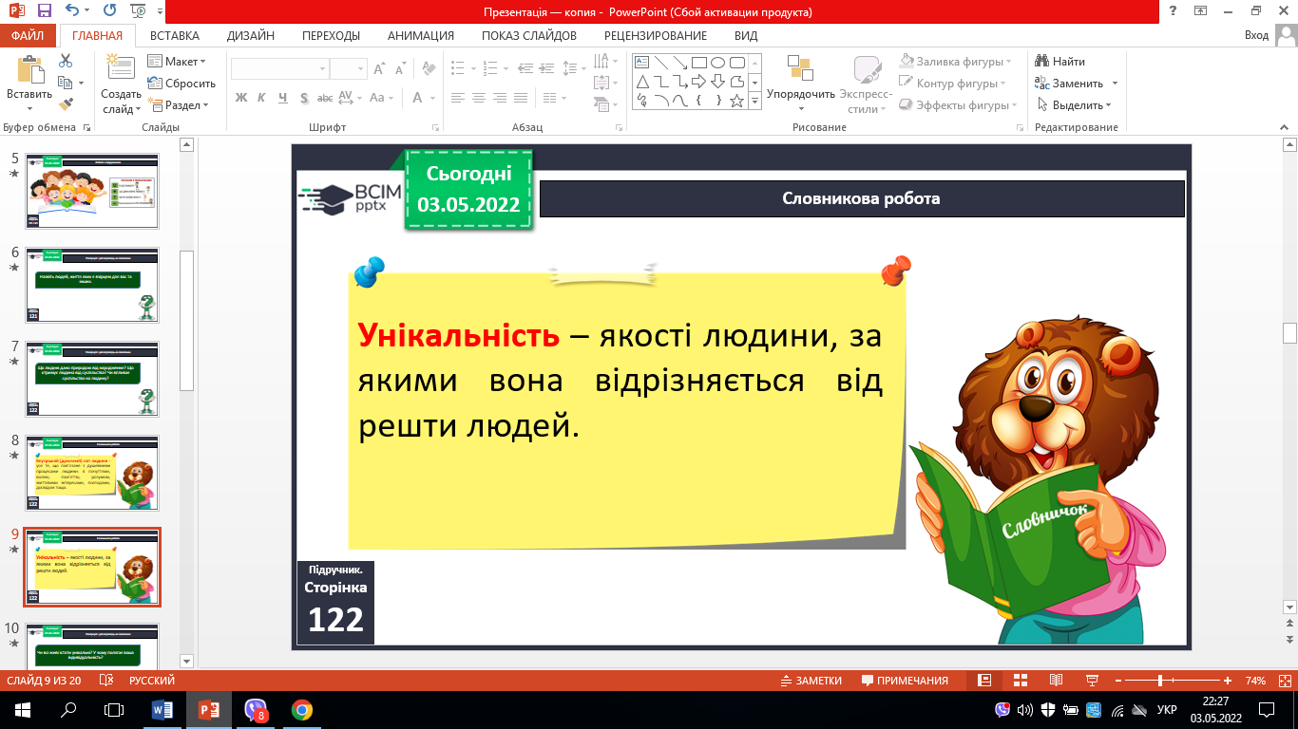

4. Поміркуй і дай відповідь на запитання.

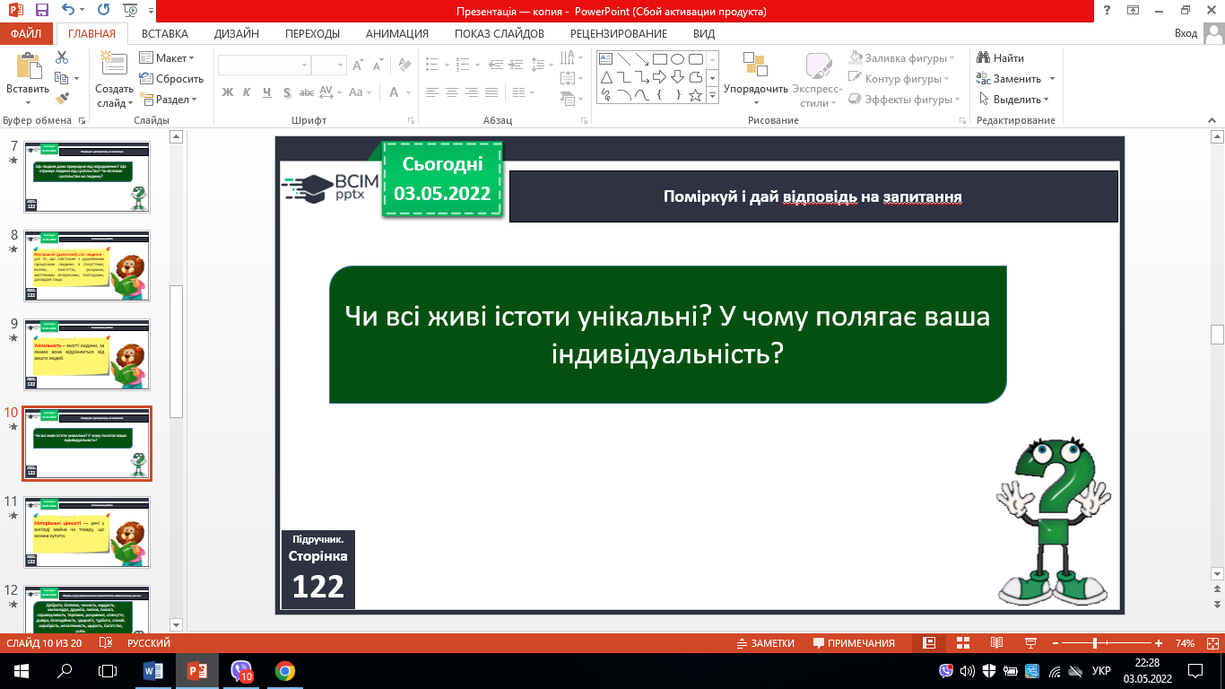

5. Словникова робота.

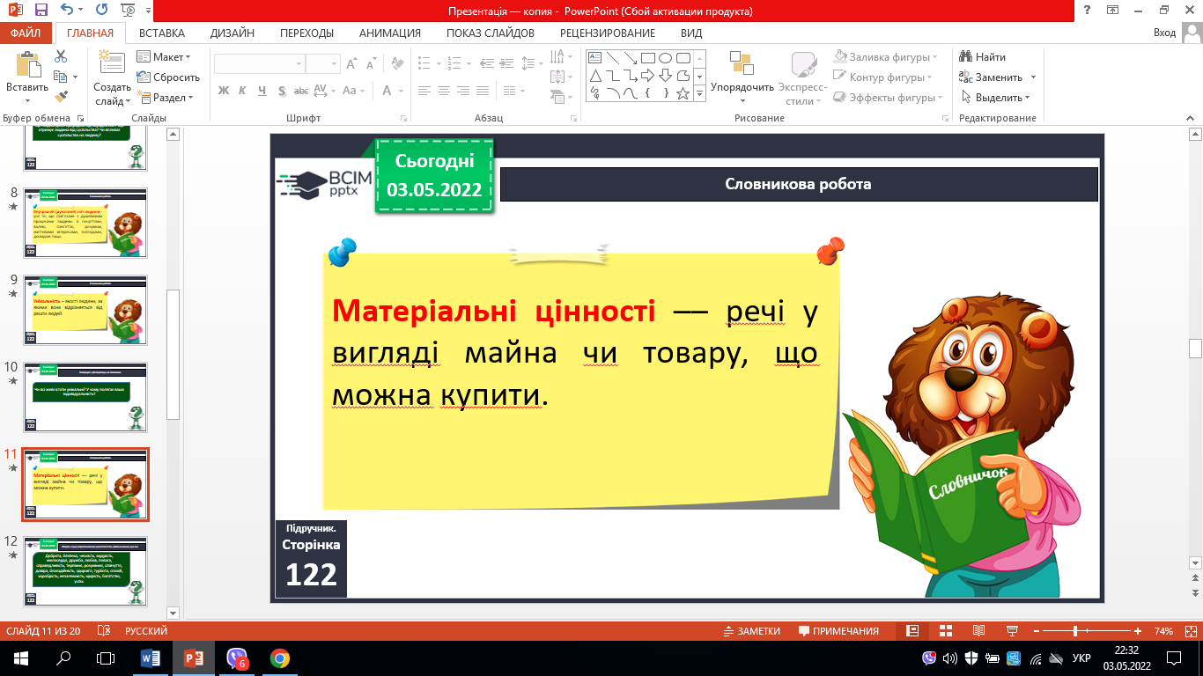

6. Оберіть серед запропонованих цінностей п’ять найважливіших для вас.

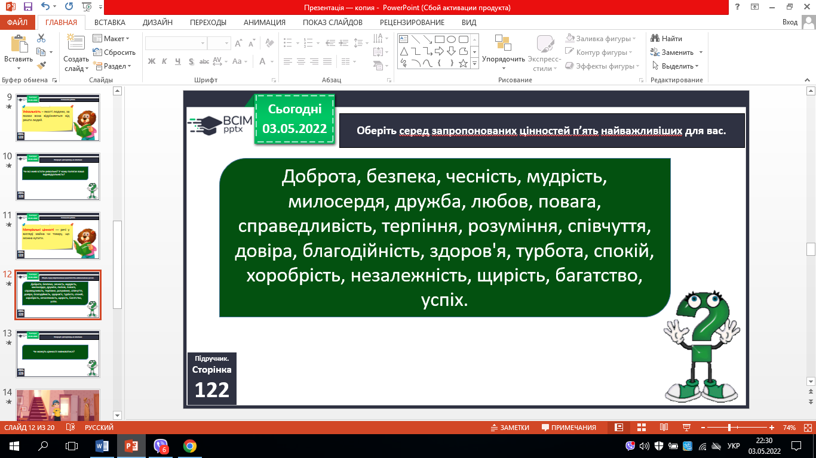

7. Поміркуй і дай відповідь на запитання.

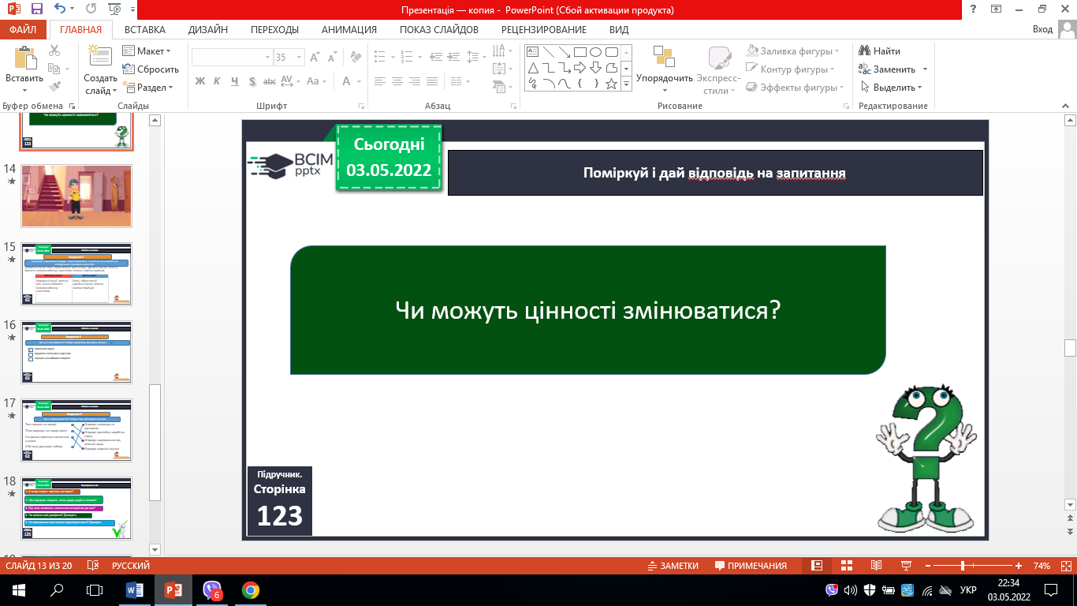

**ІV. Закріплення вивченого.**

1. Робота в зошитах.

2. Перевіряємо себе.

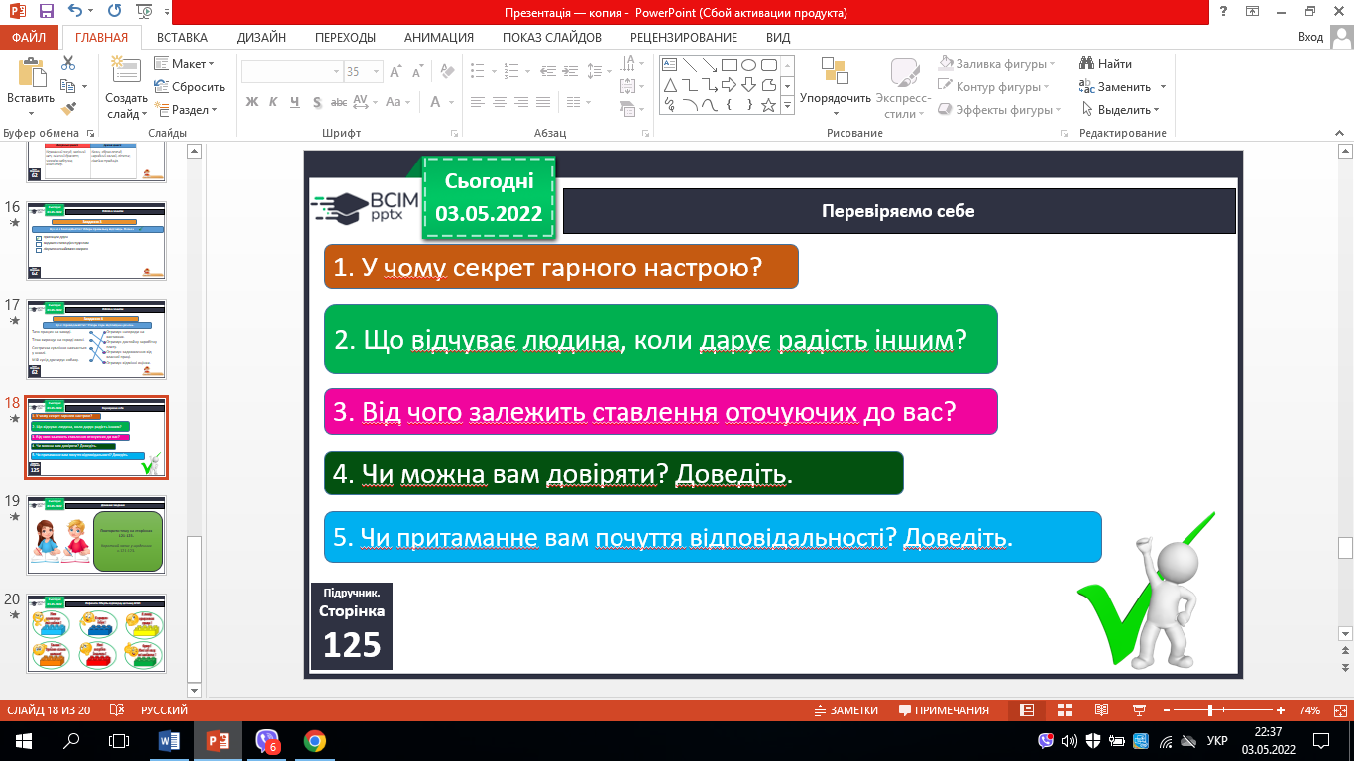

**V. Підсумок.**

1. Домашнє завдання.

С. 121 – 123. ***Роботи надішли на Human.***

2. Рефлексія «Цеглинки Lego ».